"Buscando a ... la cicloide."

(RESUMEN)

- INTRODUCCIÓN

Somos un grupo de alumnos 4º de E.S.O. que nos hemos animado a esta nueva experiencia. El trabajo que hemos realizado se basa en un estudio de la cicloide, que es una de las curvas más famosas en la historia de las Matemáticas. La curva cicloide se define como la trayectoria que recorre un punto cualquiera de la circunferencia cuando ésta da un giro completo.
La cicloide, generada por el rodamiento de una circunferencia

Nuestro estudio se ha realizado partiendo de polígonos regulares, al principio de pocos lados y luego de muchos lados: conforme iba creciendo el número de lados más iba pareciéndose el polígono regular a la circunferencia y por lo tanto, al rodar, la trayectoria descrita por un vértice más se parecía a la cicloide.
Trayectoria generada por el rodamiento de un dodecágono regular

- ANTECEDENTES E INVESTIGACIONES PREVIAS

La idea de introducirnos en esta investigación comenzó en el segundo trimestre del pasado curso escolar.
Cada trimestre, en clase de matemáticas realizábamos un trabajo de investigación diferente y que era una parte de la nota, por lo que teníamos un plazo para entregarlo. Además de resolverlo eran muy importantes las aclaraciones complementarias a los cálculos y la explicación del proceso.
Llegó el día en que se nos repartió el enunciado correspondiente, a partir del cual debíamos ponernos manos a la obra, y a nosotros nos tocó uno titulado: “Bicicletas de ciencia-ficción”. El enunciado era el siguiente:
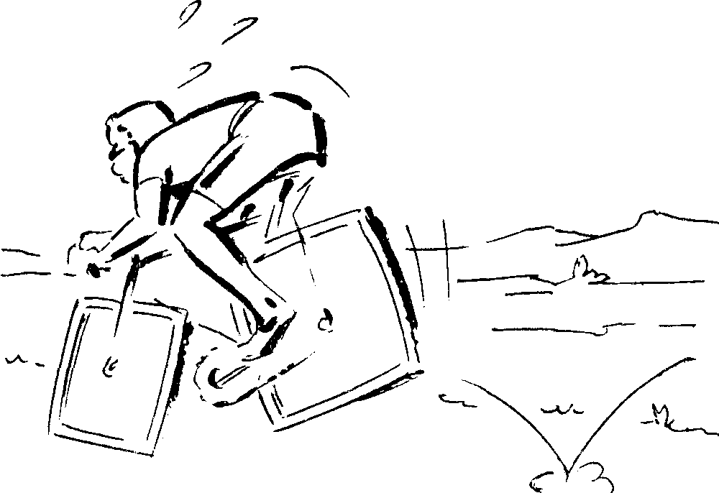
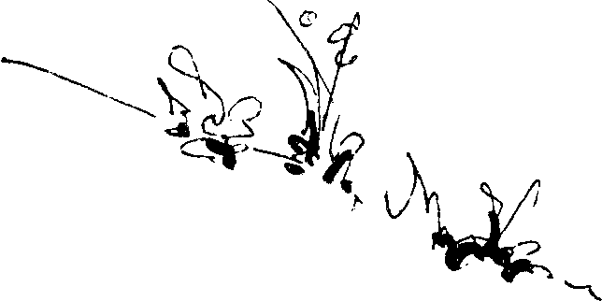
Vamos a hacer un poco de ciencia-ficción. Imagínate una rueda cuadrada y fíjate en uno de los vértices. ¿Qué trayectoria sigue al dar la rueda una vuelta?
Si suponemos que el lado del cuadrado mide 1 metro, ¿qué longitud recorre un vértice en una vuelta completa?
Puestos a imaginar, podemos pensar lo que pasaría si las ruedas son triángulos equiláteros. Y lo mismo con cualquier otro polígono regular.

A partir de esto, se nos dejaba camino libre para imaginar diferentes ruedas con forma de polígonos regulares de distinto número de lados. Casi todos coincidimos en hacer algo parecido con el triángulo, el pentágono, el hexágono, algunos el octógono, e incluso hubo gente que lo hizo con polígonos irregulares como el rectángulo o el rombo... Además, nos comentó el profesor que la circunferencia era especial: que con una rueda normal, o sea redonda, la trayectoria que salía era la de una curva famosa que se llamaba cicloide. Entonces todos buscamos en diversos lugares información sobre ella.
Entre las abundantes y curiosas propiedades que la han hecho famosa cabe citar que la cicloide es la curva braquistócrona o de descenso más rápido entre dos puntos.

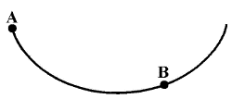
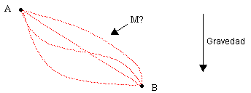
Diferentes caminos de A a B Camino más rápido de A a B (sobre la cicloide) .

También la tautocronía que la hace útil para la fabricación de relojes de péndulo.

Dado que los resultados de aquellos primeros trabajos fueron satisfactorios para nuestro instructor, nos comentó la idea de poder participar en un certamen de investigación ampliando las fronteras de lo que ya habíamos hecho en clase, estudiando la cicloide e intentando demostrar que era cierto lo que habíamos leído en Internet: que la longitud de la cicloide es 8 veces el radio y que el área que deja debajo es el triple de la del círculo.
Desde entonces con trabajo y esmero hemos intentado sacar adelante este proyecto.

- OBJETIVOS DE LA INVESTIGACIÓN

El objetivo matemático era, como acabamos de comentar, demostrar cómo la longitud de la cicloide es ocho veces más que el radio de la circunferencia y que el área bajo el arco de dicha curva es tres veces la superficie del círculo que la genera.
El cálculo de esas medidas fue un problema abordado durante la historia por muchos de los mejores matemáticos de distintas épocas anteriores al siglo XVII cuando, gracias al Cálculo diferencial, inventado por Newton y Leibniz, se pudo resolver con garantías.
Por cierto que el propio Galileo falló al estimar que el área determinada por la cicloide era π (en lugar de 3) veces el área del círculo. El método que utilizó no fue todo lo preciso que cabría esperar de un genio como él: construyó en madera las dos figuras, un círculo y la superficie encerrada por la correspondiente cicloide, y luego comparó los pesos.
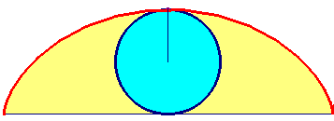
Si el área encerrada por la cicloide es el triple de la del círculo, las tres zonas sombreadas de la figura tendrán necesariamente la misma superficie

Nosotros, aunque tampoco conocemos las integrales (lo mismo que Galileo) disponemos de algo que él no podía ni soñar, como son los ordenadores con su espectacular capacidad de cálculo y su absoluta precisión para dibujar las figuras.

La idea del trabajo era que estudiando los polígonos regulares, podríamos sacar unas reglas generales para calcular así la trayectoria generada por un polígono de cualquier número de lados rodando y el área de debajo.
O sea que se trataba de pensar en la cicloide como una curva que se genera cuando rueda, más que una circunferencia, un polígono regular de muchísimos lados.

Además, había un objetivo fundamental de otro tipo que era el de intentar disfrutar haciendo Matemáticas, pasar un rato entretenido y aprender junto con los amigos.

- METODOLOGIA EMPLEADA Y RESULTADOS OBTENIDOS

El proceso para llegar al resultado final fue comenzar a trabajar con polígonos regulares de tres, cuatro, seis y hasta doce lados, que imaginábamos rodando por el suelo. Basándonos en el estudio de las distintas figuras, calculamos las medidas que nos interesaban para llegar a la longitud y el área de las correspondientes trayectorias.
Para efectuar estos cálculos, en los casos del triángulo, el cuadrado y el hexágono, fue suficiente con discurrir cómo aplicar el Teorema de Pitágoras y la semejanza de triángulos. Al abordar el dodecágono la cosa empezó a complicarse y tuvimos que echar mano de las razones trigonométricas que recién habíamos conocido en clase.
Además los cálculos empezaron a hacerse cada vez más largos y nos dimos cuenta de que ya empezaba a convenir dejar esa parte del trabajo al ordenador.
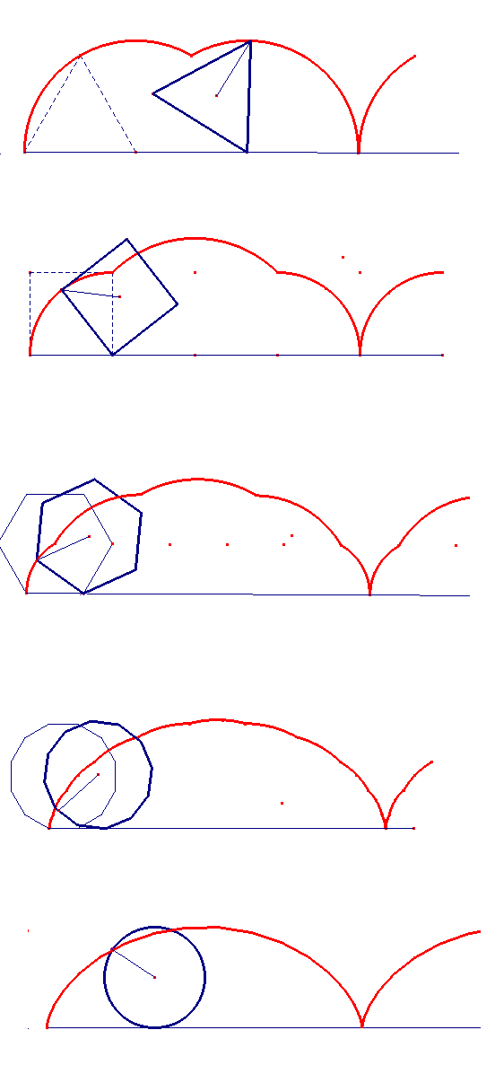
Para ello, el paso siguiente fue buscar una regla general: observar lo sucedido con los polígonos regulares de 3, 4, 6 y 12 lados para deducir lo que ocurre con polígonos de un número cualquiera de lados.
Trayectorias generadas por el rodamiento de distintos polígonos regulares y la cicloide

El proceso nos llevó inevitablemente al cálculo de la longitud de todas y cada una de las diagonales de un polígono regular (de radio 1). Ésta fue la primera dificultad seria que resolvimos gracias a la Trigonometría.
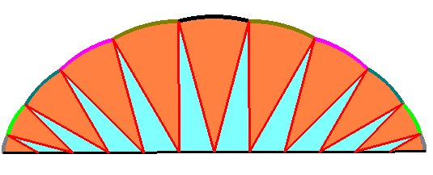
Así llegamos a obtener por un lado, una fórmula que nos daba la longitud de la trayectoria descrita por el vértice de un polígono regular de n lados en rodamiento (como suma de n-1 arcos de circunferencia), y por otro lado, otra fórmula bastante más complicada que nos daba el área correspondiente como la suma de n-1 sectores circulares y n-2 triángulos.
El área determinada por el rodamiento de de un polígono regular de 12 lados descompuesta en 11 sectores y 10 triángulos

Una vez concretadas todas esas fórmulas la idea fue utilizar el programa Excel para que fuese el ordenador quien calculase las medidas correspondientes a polígonos regulares de 24, 48, 96 y 500 lados. Podríamos haber seguido pero así fue suficiente para comprobar los resultados esperados:
- Al hacer rodar un polígono regular de 500 lados, un vértice describe una trayectoria (casi idéntica a la cicloide) cuya longitud es 7,99997368 veces la del radio.
- Y el área determinada por la misma es 2,999973681 veces la del círculo con el mismo radio.
De lo anterior se deduce que efectivamente la longitud de la cicloide es ocho veces el radio de la circunferencia que la produce y el área encerrada es tres veces la de dicho círculo.
Cabría añadir a lo anterior (que más que un descubrimiento para nosotros supuso un reto) que en el camino nos encontramos con algo que sí nos pareció sorprendente:
Como ya hemos dicho, el área determinada por el rodamiento de un polígono regular cualquiera se puede descomponer en la suma de varios sectores y de los triángulos que los separan. Pues bien, la suma de los sectores tiene un valor constante (2π si el radio es 1) independientemente del número de lados del polígono regular.
Esto es algo que se hizo evidente al utilizar el ordenador para los cálculos y nos llevó bastante tiempo encontrar el modo de demostrarlo matemáticamente. Fue nuestro último logro, posible de nuevo gracias a la aplicación de algunas propiedades trigonométricas estudiadas durante el último curso.
Otra faceta de nuestro trabajo ha sido la del aprovechamiento de los ordenadores, además de para dibujar las figuras y realizar los cálculos más complicados, para construir pequeñas animaciones que permiten ver los polígonos en movimiento y entender mejor nuestro trabajo. Estas animaciones se pueden ver en Internet en una página web que es sencilla pero que nos ha llevado bastantes horas de trabajo. La dirección es: http://www.pnte.cfnavarra.es/~iesozizu/departamentos/matematicas/cicloide

Por otro lado, hablando de metodología de trabajo, hemos funcionado en equipo:
Al principio dividimos el trabajo en varias partes para repartirlo entre todos. Así nos hemos organizado mejor y hemos participado todos equitativamente, sin olvidarnos de nuestros coordinadores que han sido nuestro profesor, y uno de nosotros. Ellos se han encargado de repartir la tarea semanal de cada uno, que era puesta en común un día por semana (algunas incluso dos), para resolver las posibles dudas y controlar los progresos:
Dos de nosotros se han dedicado fundamentalmente al problema matemático. Una de nosotras se especializó en trabajar con el programa Cabri para hacer los dibujos necesarios y así facilitar la explicación de los pasos seguidos. Otra fue la principal responsable de los cálculos con Excel y otra la encargada de la redacción del resumen y de la parte de las curiosidades sobre la cicloide.
Al final, nos hemos saltado en cierta medida lo que fue el reparto inicial, ayudándonos unos a otros y realizando tareas que al principio no nos correspondían.

- BIBLIOGRAFÍA CONSULTADA

No han sido muchas las fuentes en las que hemos buscado información ya que básicamente el trabajo consistía en investigar y buscar diferentes caminos para buscar esas fórmulas que finalmente logramos encontrar. Aunque sí que es verdad que tanto en el trabajo que hicimos en clase, como en éste, lo primero que hicimos fue buscar información sobre esta fantástica curva para saber sobre qué estábamos trabajando.
Las páginas más visitadas (todas en Internet) fueron:

>> www.ciencianet.com/helena.html
>> http://personales.ya.com/casanchi/mat/cicloide01.pdf
>> http://axxon.com.ar/rev/127/c-127Divulgacion.htm
>> http://usuarios.bitmailer.com/edeguzman/GeometLab/unacur.htm
>> http://www.xena.ad/lcf/fev2002/guzman.htm

Una de las páginas citadas es obra de Miguel de Guzmán, conocido profesor dedicado a la didáctica y la divulgación de las Matemáticas que, tristemente, murió este mismo año. A él dedicamos nuestro trabajo sobre la cicloide que él denominó como una curva de mucho empaque.

Iranzu Ardaiz, Marta Martínez, Beatriz Navarro, Nuria Ortega y Pablo Roldán
IES de Zizur Mayor(Navarra)

